Санкт- Петербургское государственное автономное дошкольное образовательное учреждение «Детский сад № 125комбинированного вида Выборгского района Санкт-Петербурга»

Технологическая карта организация игрового пространства для самостоятельной деятельности детей подготовительной группы.

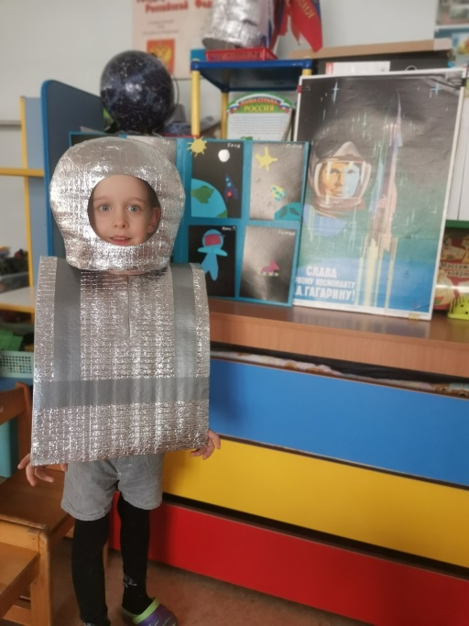
Тема: «Большое космическое путешествие»

Составили воспитатели: Васильева Марина Васильевна
Васильева Елена Николаевна

Цель: использование технологии культурных практик для развития детской самостоятельности при погружении детей в тему «Космос».

Подготовительная к школе группа комбинированной направленности.

Вид культурной практики: игровая, речевая, познавательно – коммуникативная, художественно - эстетическая.
Задачи:
Образовательные: углублять знания детей о профессии космонавт; формировать представления детей об особенностях работы и жизни космонавтов в космическом корабле; познакомить детей с профессиями, обеспечивающими подготовку полёта в космос.
Развивающие: создать условия для развития логики, мышления; развивать умение применять накопленный опыт в не стандартных ситуациях; развивать активный словарь детей; развивать познавательный интерес к космической тематике; развивать творческие способности и воображение; формировать умение рассуждать, делать выводы.

Воспитательные: воспитывать уважение к профессии космонавта; воспитывать в детях привычку к здоровому образу жизни; умение распределять обязанности и роли, учитывать личностные качества товарищей; умение договариваться; воспитывать бережное отношение к окружающему; прививать основы экологические поведения.

Образовательные области:
Приоритетная: социально – коммуникативная.
В интеграции: познавательное развитие, речевое развитие, физическое развитие, художественно-эстетическое.

Виды детской деятельности: игровая, двигательная, коммуникативная.

Аннотация.

Работая с детьми в комбинированной группе, столкнулись с тем, что нужно организовать работу таким образом, что бы удовлетворить запросам детской любознательности, исходя из особенностей их развития. Направить активность и непоседливость в нужное русло. Уделять большое внимание развитию речи дошкольников.

Тема изучения космического пространства и всего, что с ним связано, всегда увлекает детей старшего дошкольного возраста. Мы наблюдали за интересом ребят и задумались, в какой форме предложить изучение данной темы, что бы воспитанники могли применить имеющийся опыт в самостоятельной деятельности.

В нашей работе с детьми, мы стараемся идти в ногу со временем, предоставляя каждому ребенку право выбора деятельности. Для этого тщательно распланировали игровое пространство, атрибуты, предложили игровые ситуации. Наш космический городок состоял из «Центра подготовки космонавтов», «Космо-обсерватории», «Космо-турфирмы», «Космо-школы», «Космо-кухни», «Космического корабля с космо- экологами»

Мы уже не первый раз в работе используем технологию культурных практик. В данной теме мы жили 3 недели.
Нам очень хочется поделиться своим опытом!
Предварительная работа. Просмотр презентаций, «Вода на планете Земля», «Еда для космонавтов», «Кто такой эколог», «Космический мусор», «Освоение космоса», «Что можно увидеть в иллюминатор».
Исследовательская деятельность «Вода на планете Земля», фильтрация воды, изготовление фильтровальной колонки, изготовление плаката «Ах какая чистота!», исследование состояний воды.

Пространство групп овой комнаты украсили планетам солнечной системы (изготовлены своими руками в технике папьемаше), плакатами и иллюстрациями по теме, книжный уголок наполнили книгами и энциклопедиями.
Настольные игры и пазлы.

Структура.
Игровое пространство украшено и наполнено по теме «Космос».
В беседе с детьми определи, что было бы интересно, нашу группу превратить в центр подготовки космонавтов и космическое пространство.
Игровые зоны мы развивали постепенно. Важное значение имело совместное наполнение игрового пространства. Так вывески для наших центров дети изгото вили сами. Солнце, для украшения группы, тоже выполнено руками ребят.
«Центр подготовки космонавтов». В спортивном зале взяли детские тренажеры, тренер готовил физически будущих космонавтов. Доктор осматривал. Интеллектуальные способности проверялись заданиями на логику и решением кроссвордов.
«Космо-кухня». Ребята владеют знаниями о правильной и здоровой пище. Космическую еду готовят повара на специальной кухне. Еда помещается в тюбики. Составляется меню.
Мы изготовили дидактическую плоскостную игру «Полезное – не полезное» и атрибуты в виде объемных тюбиков. Придумали и изготовили космо- деньги. Даже придумали новые профессии: у нас появился космо-доставщик еды со специальной сумкой, блокнотом для записи заказов.
«Космо-турфирма» В комбинированной группе в приоритете развитие речи дошкольников. И мы придумали альбомы путешествий по различным галактикам. Продавец в космо-фирме должен был увлечь космо-туристов рассказом и показом инопланетных миров. Игровую зону оснастили кассовым аппаратом, чеками для путевок.
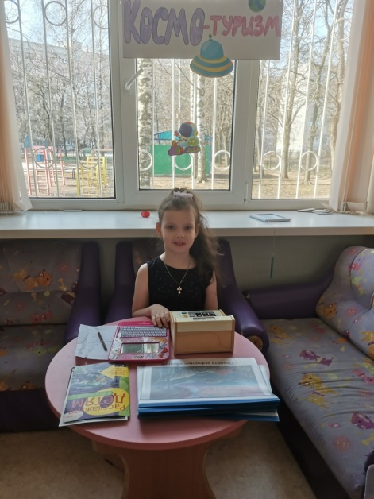
«Космо –обсерватория» . Дети проявили интерес к созвездиям и гороскопам. Мы придумали станцию «Космо- обсерваторию». Сделали своими руками схемы созвездий и звезды для их выкладывания на фланелеграфе, и звезды с предсказаниями. Смастерили из подручных материалов телескоп.
«Космо-школа». В подготовительной группе ребята любят играть в сюжетно-ролевую игру «Школа». А в космической школе обучают инопланетян!
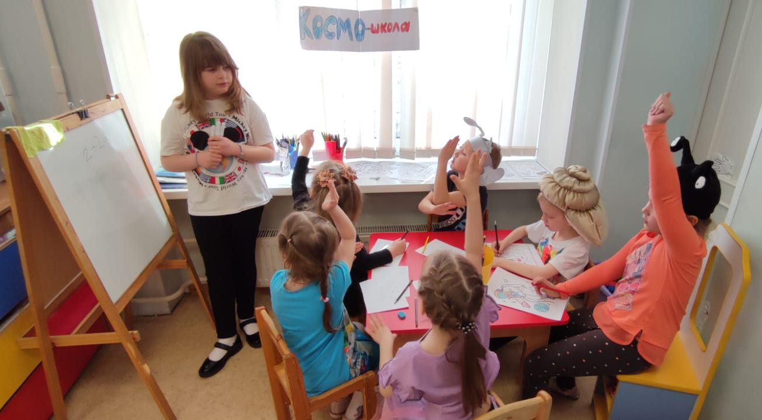
«Уголок настольных игр». Некоторые ребята не вовлекаются во всеобщее веселье, любят тишину и уединение. Нами были придуманы и изготовлены игры на развитие мелкой моторики и дыхания « Гонки на ракетах», «Верный путь». Подбирали различные бродилки, пазлы, кроссворды, задания на развитие логического мышления, викторины.
Мы много занимались продуктивной деятельностью. Изготовили гравюры, работы в технике аппликации.
Родители не остаются в стороне от наших проектов. Многие посетили «Планетарий». Ребята подготовили рассказы о своих впечатлениях. Совместное творчество с родителями позволило оборудовать выставку. Воспитанник нашей группы так заинтересовался темой, что родители организовали для него поездку в Калугу, где находится самый большой музей космонавтики. Своими впечатлениям он поделился с ребятами, показал фотографии.
«Космический корабль с космо-экологами». Данная зона появилась не сразу. Дети самостоятельно строили космическую тарелку из стульев. А мы постепенно изготавливали скафандры, шлемы. У нас появились животные – покорители космоса. Капитан корабля рассказывал, что видит на мониторе, который показывает космическое пространство. Монитор с меняющимися картинам был придуман и изготовлен нами.
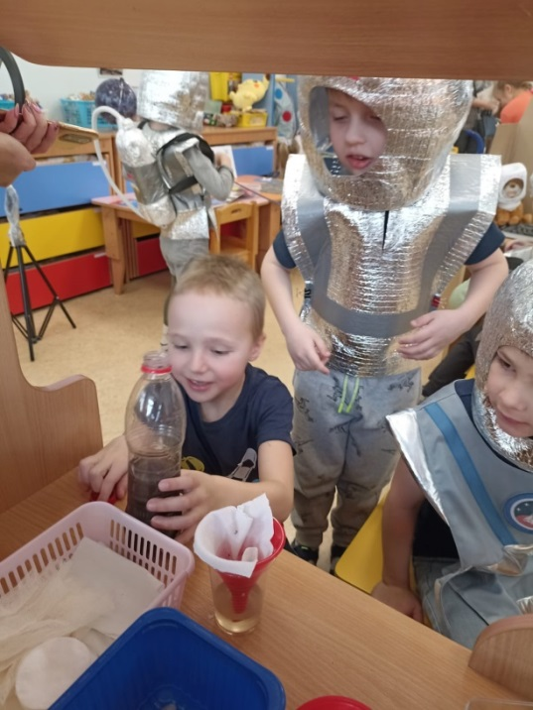
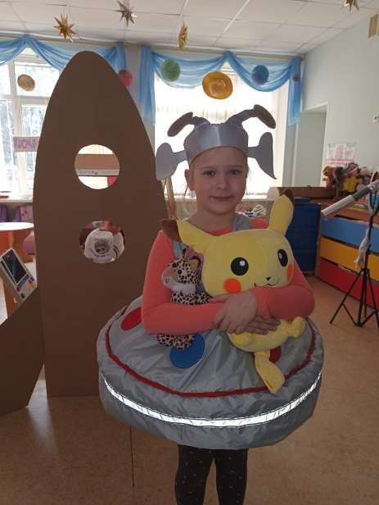
Вишенкой на торте стало открытие всех игровых зон и организация большого космического путешествия. Для этого мы построили космический корабль. На нем имелась даже станция экологов. Дети владеют навыками очистки воды, знают о важности чистой питьевой воды. А в инопланетных мирах чистая вода и станция для ее очистки может быть очень важна.
У нас получился очень увлекательный полет!
